ZLOPAMTILO
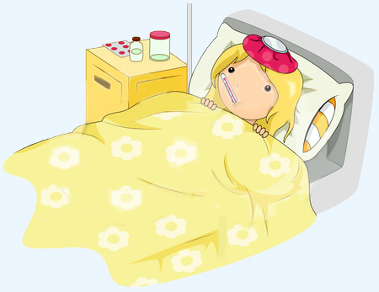
Kad je djevojčica Mirna toga nedjeljnog jutra otvorila oči, u kući je bilo neobično živo. Kako i ne bi!? Obitelj ide na dugo očekivani izlet u toplice. Mama je pripremala sendviče, brat se rastrčao po kući u potrazi za kupaćim gaćicama, a tata za sušilom i kapom za kosu…
Hitro je skočila s kreveta i počela skidati pidžamu. Iznenada posrne, zamagli joj se pred očima a tijelo joj prožme drhtavica. Pridržala se za naslon stolca. Spopadne je kihanje i šmrcanje. U prvi je tren pomislila da je alergična na prašinu ili perje. No kad joj zubi zacvokotaše ponovo se uvuče pod pokrivač. Oblije je znoj. Obuzme je zla slutnja. Hm! Prije nekoliko dana nije joj se do škole oblačio pulover i duge čarape…
– Da, da! To sam ja! Prehlada! Onog jutra kad je puhao vjetar, užitak je bio uvući se pod tvoju tanku košulju… – likovala je, a Mirna se sve jače tresla ispod pokrivača.
– Prehlado, molim te, napadni me nakon izleta! Volim se kupati u toplicama!
– A ja volim posjećivati prkosne djevojčice koje se oglušuju na mamine savjete. Hi, hi…! – podrugljivo će Prehlada.
– Baš si zlopamtilo! – suznih očiju prošapće Mirna.
Tog trenutka vrata sobe su se otvorila i oči su joj se srele s maminima. Umjesto s Dobro jutro, Mirna ju je pozdravila novim napadajem kihanja i šmrcanja. Mama je prišla krevetu i opipala joj čelo. Bez riječi je izašla i nakon nekoliko trenutaka vratila se naoružana vrućim čajem, toplomjerom i sirupom protiv temperature.
– Dok se mi kupamo, ti ćeš liječiti prehladu – odlučno će mama.
Prehlada poskoči od veselja i zajedno sa svojim pomagačima – kihavicom, visokom temperaturom i tresavicom, šćućuri se u krevetu pokraj Mirne. Cijelog vikenda bila joj je nerazdvojno društvo i pobjedonosno se smješkala.
– Riješit ću te se brzo! – šaptala je Mirna. – No više me nećeš iznenaditi.
ODGOVORI NA PITANJA!
- Kako se zove djevojčica?
- Gdje ide obitelj?
- Što je pripremila mama?
- Što je radio brat?
- Što se dogodilo djevojčici?
- Kada se djevojčica prehladila?
- Što joj je mama donijela?

